Gert Uttenthal Jensen

Kommentar- Hvad er en tone? 2
Opgavesæt-1 Intervaller og strengelængder. 3
Kommentar til opgavesæt 1: 5
Mere om partialtoner 6
Opgavesæt-2 Sammenhængen mellem ”pæne intervaller” og partialtoner? 9
Kommentar til opgavesæt 2: 10
Opgavesæt-3 Den rene skala og den ligesvævende skala 17
Kommentar til opgavesæt 3: 19
Kommentar til opgavesæt 3: 19
Mere om rene intervaller og partialtoner 19
Den ligesvævende stemning 23
Opgavesæt-4 Svævning og næsten rene intervaller 24
Opgavesæt-5 Hvad nu hvis overtonemønsteret var anderledes? 27
Kommentar til opgavesæt 5 29
Lidt mere om den strakte skala og de strakte partialtoner 31
Er dur treklangen ”naturlig”? 33

Kommentar- Hvad er en tone?
Hvad er det der gør, at vi kan høre forskel på en blokfløjte, en guitar og et klaver? Det skyldes at de forskellige instrumenter har forskellige overtoner, som vi normalt kalder dem, eller partialtoner, som man kalder dem i alle de sammenhænge, hvor man går lidt mere ned i de fysiske elementer i tonernes opbygning. Der er også andre forhold omkring toner, der gør at vi kan høre forskel på instrumenter. Fx vil støjlydene være forskellige fra instrument til instrument. Fløjter vil ofte have en hvislende lyd. På blæseinstrumenter med klapper, kan man nogen gange hører klapperne. På en guitar er der en lang række støjlyde fx strenge der bliver slået an og dæmpet samtidig, og man kan også nogle gange høre venstre hånd glide på strengene o.s.v. Men den vigtigste forskel og den forskel der bliver interessant er, at vi, når vi hører en tone på et instrument, sådan set hører en lang række toner, der er med til at give den grundlæggende tone en særlig klang.

På dette billede ser vi en afbildning af hvilke frekvenser, der faktisk høres når en violinist spiller tonen F₁ . Denne tone ligger på 698.5 Hz, men her intoneres lidt højt, så den første top er ved 705Hz. Det er 1. partialtone … den tone som violinisten tror han eller hun spiller. Men på grafen kan vi se, at der er en række andre, der ligger med fast mellemrum. Den 2. partialtone, der faktisk er den kraftigste, har en frekvens på ca det dobbelte nemlig 1415Hz, og det er tonen en oktav over. Den kan vi kalde for F₂

De næste toner ligger med frekvenserne 2115Hz, 2826Hz, 3526Hz, 4226Hz, 4936Hz og 5647Hz.

Det er vigtigt at vide, at ethvert instrument har en række overtoner, der er forskellige fra instrument til instrument, og som i øvrigt også kan ændres på instrumentet alt efter hvordan man spiller på instrumentet. De tekniske detaljer vender vi tilbage til senere.

I det efterfølgende vil vi ikke arbejde med ”levende” toner, men i stedet bruge en tonegenerator, så vi selv kan styre de forskellige parametre i vores toner og klange. Lad os starte med at hente den.
Opgavesæt-1
Intervaller og strengelængder.

Hvis I ikke allerede har hentet tonegeneratoren Monochord, så hent den på det direkte link:
http://www.frborg-gymhf.dk/gj/lyd/Monochord/Monochord.exe.

Når du åbner den vises følgende startbillede af to strenge der svinger samtidig, samtidig med at den tilsvarende klang afspilles. Den lyder ikke særlig godt!

Strengt taget er det en duochord vi har her. En monochord har kun en streng. Monochorden (og duochorden) bruges fra gammel tid til at eksperimentere med sammenhængen mellem strengens længde og tonen. Ved at afsætte mærker på Monochorden kan man angive, hvilken række toner, der er de helt rigtige, og dermed bliver ordet Monochord også ofte brugt lige så meget som betegnelse for de ”mærker” (og dermed den skala), der er afsat.

På billedet med Pythagoras i nederste højre hjørne eksperimenteres både med forskellig opstramning af strenge og forskellige strengelængder.

Startbilledet viser den situation vi i det følgende kommer til at stå i mange gange: Vi har to strenge, der klinger samtidig. Den ene streng er med en klods gjort kortere. Vi kan se at de øverste streng har længden 1000 mens den nederste har længden 885. Enheden er ligegyldig, men I er velkommen til at tænke på mm som enheden.

På skærmen er frekvensen for den øverste 220Hz og den nederste 249Hz. Det ses også i højre side af skærmen.

Tryk på knappen START og situationen nul-stilles. Klodsen flyttes ud så begge strenge er i fuld længde.

Opgave 1:
Hvornår klinger de to toner pænt sammen? Flyt klodsen med piletasterne under strengene. Noter både længden og frekvensen for de toner, der klinger godt med den fulde streng. Brug noget tid på at finde den bedste indstilling af klodsen. I må selv om I vil benytte den knap, hvor tonerne slås an samtidig eller den hvor de slås an hver for sig. Det er vigtigt at I løser denne opgave på denne grafiske flade, hvor man ser begge strenge, og ikke skifter over til den flade hvor frekvenserne vises.

I behøver ikke at lade den røde klods komme længere end til midten af strengen.

Er der noget system i strengelængderne eller frekvenserne?

Er der nogle af de intervaller I har fundet, der er ”enklere” end andre i den forstand at de lyder mere som EN tone end som TO? Hvilket interval er i denne forstand det enkleste? Hvilket er det næst enkleste? Hvilket kommer så? (Når I skal skifte mellem de forskellige intervaller, kan I klikke på frekvensen til højre for strengen, og så skrive en ny frekvens ind her).

Giv evt intervallerne navne hvis I kan

Interval | Musikeksempel
Lilleterts | De første to toner i guitarriffet til ”Smoke on the Water”
Storterts | Jeg ved en lærkerede
Kvart | Kong Chris-tian står ved ... eller Et barn er født i Bethlehem
Kvint | Der er et yndigt land
Lillesekst | -
Storsekst | Den dan-ske sang er en ung
Oktav | (Der er et yndigt land ) det står med brede bøge

Kommentar til opgavesæt 1:

Fællesopsamling på opgavesæt 1:
Noter evt på tavlen de bud på længder/frekvenser de forskellige grupper har. Er det de samme steder vi har fundet? Er der nogen der har overset nogen? (Skriv gruppernes forskellige svar ned. Vi får brug for dem senere.)

Hvilke intervaller er de ”enkleste”? Svaret er i prioriteret rækkefølge: oktav – kvint – kvart - (terts/sekst). Forklaring på dette kommer først senere.

Fællesopgave: Hvilket system er der mellem de længder der lyder godt? (hvis eleverne ikke ser det straks, så start med de intervaller der lyder ”enklest”.) Hvilket system er der mellem de længder der lyder godt?

Svaret er at der er simple heltallige forhold mellem længderne/frekvenserne når de lyder godt. Jo ”enklere” samklangen er jo enklere er talforholdet. Oktaven, der svarer til længdeforholdet ½ og frekvensforholdet 2/1, er det interval der klinger ”enklest”. Det lyder bare som en tone med en lidt ændret overtone-sammensætning.

Svaret på opgaverne vil være:

Interval | Strengelængde (mm) | Forhold mellem strengelængder | Frekvens (Hz) | Forhold mellem frekvens
Lilleterts | 833 |  | 264
Storterts | 800 |  | 275
Kvart | 750 |  | 293
Kvint | 667 |  | 330
Lillesekst | 625 |  | 352
Storsekst | 600 |  | 367
Oktav | 500 |  | 440
Okt+lilleterts | 417 |  | 528
Okt+stortterts | 400 |  | 550
...

Vi ser at forholdet mellem frekvenserne er det omvendte af forholdet mellem strengelængderne

Vi kan også opsamle den vigtigste sammenhæng mellem intervaller og frekvensforhold

Interval | frekvensforhold
oktav | 2
kvint | 3/2
kvart | 4/3
storterts | 5/4
Mere om partialtoner
Den meget korte udgave:
Når vi danner en tone vil det ikke kun være frekvensen f for tonen vi hører.

Vi vil også høre 2. partialtone der har den dobbelte frekvens 2f og ligger en frekvens over. Prøv at lytte til en guitarstreng slået an og derefter til flageolet-tonen, der fremkommer hvis du rører strengen på midten. Vi hører tonen en oktav over. Den er en del af tonerne i den fulde streng. Den lyder lige som tonen hørende til den halve strengelængde (prøv) og den har dermed den dobbelte frekvens.

Den 3. partialtone har tilsvarende frekvensen 3f. Af vores skema ovenfor så vokser vi en kvint når vi ganger med 3/2 og en oktav mere, når vi ganger med 2. Tonen med frekvensen 3f er altså en oktav+kvint over tonen med frekvens f.

Den 4. partialtone har frekvensen 4f. Det svarer til at vi har ganget med 2 to gange eller at vi er gået to oktaver op.

Den 5. partialtone har frekvensen 5f, og det svarer til at vi er gået en storterts+2 oktaver op. Så skal vi nemlig gange med 5/4*2*2 = 5

partialtone nr | 1 | 2 | 3 | 4 | 5
frekvens | 1∙f | 2∙f | 3∙f | 4∙f | 5∙f
interval | - | oktav | oktav + kvint | 2 oktaver | storterts +  2 kvinter

Hvis altså vores grundfrekvens er 220Hz så er vores partialtoner

220Hz – 440Hz – 660Hz – 880Hz – 1100Hz – 1320Hz -1540Hz – 1760Hz – 1980Hz …

Bemærk at hvis vi tager en af partialtonerne ud fx 660Hz, så vil den tones partialtoner alle sammen være med i rækken ovenfor. Det bliver nemlig partialtone nr 3, 6, 9 … i rækken

660Hz – 1320Hz -1980Hz …

Den lange udgave:
Forestiller vi os at hele strengens vægt er samlet i en kugle på midten af strengen, så vil strengen kun kunne svinge på en måde, når den slåes an:

Dette svarer til den 1. partialtone, der for et strengeinstrument der slåes an som regel vil være langt den kraftigste. Her ser den svingende streng ud sådan:

Hvis strengen har længden så er bølgelængden . Lad os antage at frekvensen for denne tone er 220Hz, dvs tonen A i oktaven under den oktav der starter med nøglehuls-C. Jeg vil kalde denne tone for A ₋₁

Hvis vi i stedet forestiller os at vægten er fordelt i 2 kugler på strengen bliver der to mulige måder strengen kan svinge på:

1. partialtone:  Her har vi tonen A ₋₁ på 220Hz som før. Bølgelængden er stadig | 2. partialtone:  Her har vi bølgelængden . Det lyder som om strengen lyder, hvis man halverer den. Frekevensen bliver, som vi har set på Monochorden, dobbelt så stor, og tonen klinger en oktav over. Det bliver A₀ på 440Hz.

At den anden partialtone klinger som en streng med halv længde er let at overbevise sig om eksperimentelt. Hvis du slår en guitarstreng an og derefter sætter fingeren ned så den rør præcis på midten af strengen dæmpes den 1. partialtone og vi hører først og fremmest 2. partialtone. Den vil nemlig have knude midt på strengen, og vil derfor ikke dæmpes af fingeren. Denne tone lyder lige som den tone du får ved at slå den halve streng an. Man kan også slå strengen an samtidig med man rører strengen (men ikke trykker den ned). Denne type toner kaldes flageolet-toner og benyttes ofte til at stemme en guitar.

Hvis vi i stedet forestiller os at vægten er fordelt i 3 kugler på strengen bliver der igen flere måder at svinge på. Bl.a. den der svarer til at 1/3 af strengen svinger:

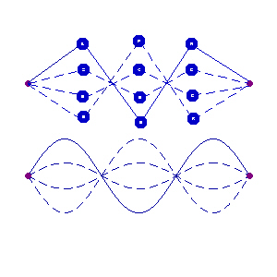 | 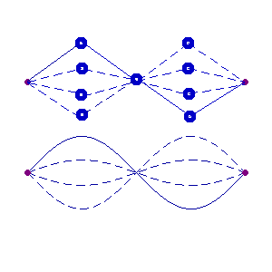 | 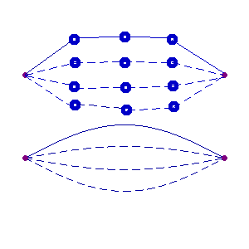
3. partialtone:  Her har vi bølgelængden .  Der er nemlig bølgelængde på L. Det lyder som om strengen lyder, hvis man kun benytter 1/3 af den. Frekevensen bliver, som vi har set på Monochorden, tre gange så stor, og tonen klinger en oktav+kvint over. Det bliver E₁ på 660Hz. | 2. partialtone:  Som før er bølgelængden F og frekvensen det dobbelte af 1. partialtone. Vi hører tonen A₀ på 440Hz. | 1. partialtone:  Her har vi tonen A ₋₁ på 220Hz som før. Bølgelængden er stadig

Da vægten på strengen er jævnt fordelt over strengen er den bedste model selvfølgelig den hvor der er uendelig mange kugler. Det giver samtidig uendelig mange partialtoner, der svarer til uendelig mange forskellige svingningsmønstre.

I praksis er det de partialtoner med laveste nummer, der er de helt dominerende og der vil sjældent være et stort bidrag fra toner over fx den 8. partialtone.

Partialtonerne vil altså ligge med frekvenserne f, 2f, 3f, 4f osv, som vi så på side 2.

Nedenfor kan du se en oversigt over partialtonerne og deres frekvensforhold til dels 1. partialtone og dels til partialtonen før

 | bølgeform | Svarer til  strenge-  længden | Frekven-  sen | I forhold  til grund-tonen | frekvens-  forhold… | interval…
1. |  |  |  | - | … til partialtonen før
 |  |  |  |  |  | oktav
2 | 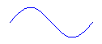 |  |  | oktav |  | oktav
 |  |  |  |  |  | kvint
3 | 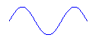 |  |  | oktav +  kvint |  | kvint
 |  |  |  |  |  | kvart
4 | 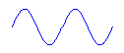 |  |  | 2 okta-  ver |  | kvart
 |  |  |  |  |  | storterts
5 | 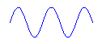 |  |  | 2 okta-ver +  terts |  | storterts
 |  |  |  |  |  | lilleterts
6 | 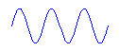 |  |  | 2 okta-ver +  kvint |  | lilleterts
 |  |  |  |  |  | lilleterts?
7 | 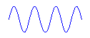 |  |  | 2 okta-  ver+  ”lille  septim” |  | lilleterts?
 |  |  |  |  |  | storsekund
8 | 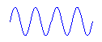 |  |  | 3 okta-  ver |  | storsekund

Hvis altså vores grundfrekvens er 220Hz så er vores partialtoner

220Hz – 440Hz – 660Hz – 880Hz – 1100Hz – 1320Hz -1540Hz – 1760Hz – 1980Hz …

Bemærk at hvis vi tager en af partialtonerne ud fx 660Hz, så vil den tones partialtoner alle sammen være med i rækken ovenfor. Det bliver nemlig partialtone nr 3, 6, 9 … i rækken

660Hz – 1320Hz -1980Hz …

Opgavesæt-2
Sammenhængen mellem ”pæne intervaller” og partialtoner?

Vi kan vælge at se partialtonerne på tonegeneratoren. Så får vi følgende skærmbillede:

Vælg allerførst her
Vis frekvenser
Her kan du zoome ind og ud hvis du vil se flere partial-toner
1. partialtone. Søjlens højde angiver styrken. Frekvensen står nedenunder

Opgave 2:
Indstil igen klodsen som I fandt ud af i opgave 1. For hver af disse indstillinger tager I et screen-dump af tonegeneratoren (dvs at I skal tage et billede af tonegeneratoren) ved at trykke alt+PrintScreen. Knappen ”PrintScreen” sidder i højre side og kan hedde ”PrtScr” eller lignende. Når I har gjort det, åbner du et word-dokument og indsætter billedet med ctrl+v (eller ved at vælge indsæt.

Kig på disse billeder af de to strenges overtoner. Kan I ud fra partialtonerne forklare hvorfor det netop er her de lyder godt?

Kan I ud fra disse billeder forklare hvorfor nogle intervaller er ”enklere” i den forstand at de kan opfattes som ikke to men som EN tone?

Er der ud fra dette system nogle strengelængder der ”burde”/”kunne” have været pæne intervaller?

Kommentar til opgavesæt 2:
Oktaven:

Ved oktaven ser vi hvordan de to toners partialtoner falder sammen. Vi får dermed ikke en ny tone, men bare en tone med en lidt anden partialtonesammensætning. Hvis man vil se lidt flere af partialtonerne for den nederste streng kan man benytte zoom-knappen:

Zoom-knappen

Kvinten:

Her ser vi at det er 3. partialtone og 2. partialtone der falder sam-men.

Frekvensforholdet er 3/2!

Vi ser også at den samlede klang nu ikke længere kan forklares som en tone på 220Hz. Der er nemlig nu ikke kun afstande på 220Hz mellem de samlede frekvenser. Hvad er nu den mindste afstand, der kan bruges som ”afstand” mellem søjlerne?

Svaret er 110Hz. Vi ser hvordan hver 3. af grundtonens partialtoner falder sammen med kvintens.
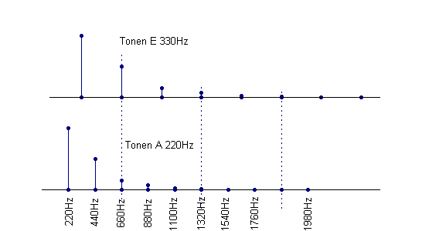
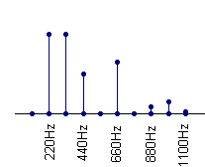
Vi kan opfatte tonerne sammen som EN tone på 110Hz (det er tonen A en oktav under den dybeste tone), hvor 1. partialtone er helt udeladt. De næste toner er pænt repræsenteret og først 5. og 7. tone er igen udeladt. Vi kan altså give en ”næste overbevisende” enkel forklaring. Sammen klinger de to toner som noget, der kan opleves som en tone, men som dog mangler lidt nemlig grundtonen og det er jo lidt underligt.

Kvarten:

Den næste intervaltype vi støder på, når vi ser på stigende kompleksitet er kvarten.
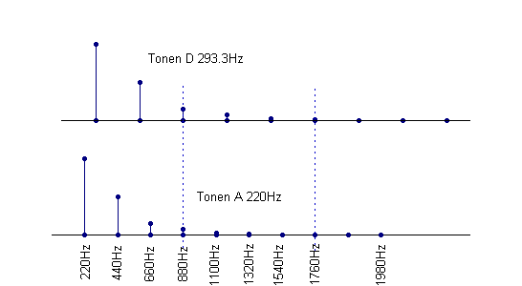
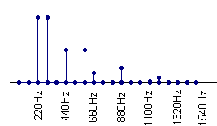

Vi kan stadig opfatte det som EN tone - nu på frekvensen 73.3Hz, der er en oktav + en kvint under den dybeste streng, men forklaringen bliver lidt anstrengt fordi vi bl.a. mangler 1.-2. partialtone og har dermed ikke grundtonen i bassen.
Stortertsen:
Med stortertsen er tendensen fortsat. her er det først hver 5. partialtone, der falder sammen, hvis vi tæller ud fra den dybeste tone:
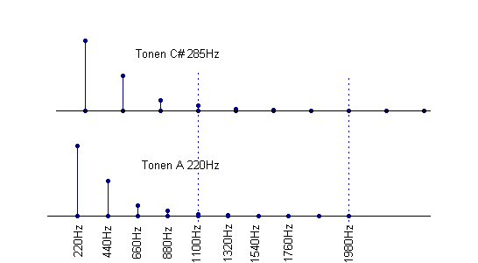
Tonen C# 275Hz

Vi kan stadig opfatte det som EN tone - nu på frekvensen 55Hz, der er to oktaver under den dybeste streng, men forklaringen bliver lidt anstrengt fordi vi bl.a. mangler 1.-3. og 6.-7. partialtone
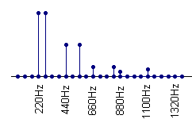

Opsamlende er det tydeligt at de pæne intervaller åbenbart er pæne fordi de har sammenfaldende overtoner. Jo flere partialtoner, der falser sammen jo pænere er det.

Prim – sammenfald af alle partialtoner:
Det enkleste er hvis alle partialtoner falder sammen. Her har vi altså samme tone, og dermed kan man vælge at sige at det slet ikke er et interval. I musik kaldes det en prim.
Oktav:
Regnet ud fra den dybe streng er det hver anden tone der falder sammen. Som vi har set, kan vi opfatte oktaven som EN tone, hvor partialtonefordelingen bare er ændret.
Kvint:
Hver 3. tone på de dybe falder sammen med hver 2. tone på den høje (frekvensforhold 3/2). Her er dog også partialtoner som falder udenfor den dybeste tone. Det kunne være en tone på 110Hz uden 1. partialtone!
Kvart:
Hver 4. tone falder sammen hvor 3. Frekvensforhold 4/3. Her falder mange toner udenfor. Det kan lidt søgt opfattes som en tone på 73.3Hz uden 1. og 2. partialtone
Storterts:
Hver 5. tone falder sammen med hver 4. Frekvensforhold 5/4. Her skal vi helt ned på en tone på 55Hz for at opfatte det som en tone. Det er ikke det man oplever, når man lytter. Vi hører tydeligt to toner.
Storsekst:
Her er sammenfaldet mellem 5. og 3. partialtone. Frekvensforhold=5/3.
Lilleterts:
Her falder den 6.partialtone i grundtonen og den 5. partialtone for den anden tone sammen. Frekvensforholdet er 6/5

Lillesekst:
Her falder den 8. partialtone og den 5. partialtone sammen. Frekvensforholdet er 8/5

Hvilke sammenfald har vi ikke med her? For det første er vi kun interesserede i frekvensforhold indenfor en oktav, så hvis det er den 4. partialtone for den dybe streng så er vi kun interesseret i sammenfald med partialtoner der har numre mellem 4 og 8. Nummer 4 svarer til samme tone og nummer 8 til oktaven, så det er kun numrene imellem. Det svarer til frekvensforholdene 5/4, 6/4 og 7/4.

Frekvensforholdet 6/4=3/2 har vi allerede haft. Det svarer til at 3. partialtone falder sammen med 2. partialtone altså kvinten. Vi er altså kun interesseret i uforkortelige brøker mellem 1 og 2.

Ovenfor har vi, hvis vi ser bort fra prim og oktav, fundet frekvensforholdene 3/2, 4/3, 5/4, 5/3, 6/5, (6/4), (8/6) og 8/5. Brøkerne i parentes er forkortelige og er allerede nævnt. De brøker vi mangler er 7/6, 7/5, 7/4 og 8/7. Det mindste interval, der lyder kønt er den lille terts, der svarer til 6/5 og det største interval er den store sekst, der svarer til frekvensforholdet 5/3.

Ser vi på de brøker vi mangler ovenfor så er 7/6 og 8/7 mindre end 6/5 og dermed for små, mens 7/4=1.75 er for stort.

Brøken 7/5 er et bud på frekvensforholdet for det interval der i middelalderen blev kaldt djævelens interval. Det er tonen midt mellem kvarten og kvinten.

Det er ”den midterste tone” i skalaen. Vi kan også se at ganger vi med dette frekvensforhold to gange, så får vi næsten frekvensforholdet hørende til en oktav:

Af tegningerne ovenfor ser vi, at da partialtoner ofte falder i styrke med stigende nummer, så er det især partialtoner med lavt nummer vi interesserer os for.

Vi har i det foregående set at vi af de to partialtonenumre kan aflæse frekvensforholdet hørende til de to toner. I de tilfælde ovenfor hvor vi kendte frekvensforholdet har vi set at det passede. Lad os lige se hvorfor det er rigtigt.

Lad os forestille os, at den 5. partialtone for den ene tone falder sammen med den 3. partialtone for den anden tone. Hvis den første tone har frekvensen f_{dyb} og den anden har frekvensen f_{høj} , så ved vi at frekvensen for den 5. partialtone hørende til den dybe tone er
mens frekvensen for den 3. partialtone hørende til den høje tone er
Da de to toner er ens har vi
og da dette tal netop er frekvensforholdet hørende til intervallet ser vi at det passer.

Der er simple heltallige frekvensforhold mellem toner netop når der er sammenfald mellem de lavere partialtoner.

Opgavesæt-3
Den rene skala og den ligesvævende skala

I det foregående har vi til rene intervaller knyttet pæne og entydige talforhold.

Interval | frekvensforhold | … hvis vi går op  skal vi gange med | … hvis vi går ned  skal vi gange med
oktav | 2 | 2 | 1/2
kvint | 3/2 | 3/2 | 2/3
kvart | 4/3 | 4/3 | 3/4
storterts | 5/4 | 5/4 | 4/5

Det betyder at vi går en oktav op ved at gange frekvensen med 2, og vi går en oktav ned ved at dividere frekvensen med 2. Tilsvarende går vi en kvint op ved at gange med 3/2 og en kvint ned ved at dividere med 3/2 og det gør vi ved at gange med ”den omvendte” nemlig 2/3 osv.

Det viser sig, at vi ikke kan stemme vores klaver, så alle intervaller er rene. Vi bliver nødt til at vælge. Vi siger at stemningen eller skalaen er ren hvis følgende gælder:

- Vi har rene kvinter fra Fop til C fra C op til G fra G op til D
- Vi har rene stortertser fra F op til A fra C op til E fra G op til H

Udregn frekvenserne for tonerne, hvis vi går ud fra, at C er stemt i 261.6. Husk at vi arbejder mellem et C på 261.6Hz, og det C, der ligger en oktav over på det dobbelte nemlig 523.2Hz. Udregn derefter frekvensforholdet mellem grundtonen og de forskellige toner.

Vi giver tonerne navne så C-tonen på 261.6Hz (nøglehuls-C) hedder C₀ og tonerne rundt om hedder

F₋₁ G₋₁ A₋₁ H₋₁ C₀ D₀ E₀ F₀ G₀ A₀ H₀ C₁ D₁ E₁ F₁ G₁ A₁ H₁ C₂

Eksempel:
Tonen G₀ ligger en kvint over. Frekvensen er derfor Hz
Tonen D₁ ligger en kvint over G₀, men så ryger vi udenfor den oktav vi arbejder indenfor. Derfor skal vi bagefter en oktav ned.

Tonen D₁ en kvint over har frekvensen og for at frekvensen for tonen D₀ lige over vores C₀ på 261.6Hz går vi en oktav ned, hvilket svarer til at dividere med 2. Frekvensen bliver 588.6/2 = 294.3.

Frekvensforholdet mellem C₀ og D₀ bestemmer vi ved at samle de udregninger vi har foretaget fra C₀ til D₀: Vi ganger med 3/2 to gange og dividerer så med 2
frekvensforholdet mellem C₀ og D₀ bliver

Trin | 1 | 2 | 3 | 4 | 5 | 6 | 7 | 8
Tone i C-dur | C₀ | D₀ | E₀ | F₀ | G₀ | A₀ | H₀ | C₁
Frekvens | 261.6 | 294.3 |  |  | 392.4
Frekvensforhold | 1 | 9/8 |  |  | 3/2

Opgave 3: Udfyld resten af tabellen.

I det foregående har I regnet på en ren skala i Cdur. For at få en ren stemning i Cdur kræver det at man beslutter hvordan de øvrige tangenter stemmes. Der er i tidens løb præsenteret mange forskellige rene stemninger.

I Marpurgs Monochord No. 1 fra 1776 stemmes de resterende tangenter, så der er rene stortertser mellem Eb-G, Bb-D, D-F#, A-C# og E-G#.

I Eulers Monochord fra 1739 stemmes de resterende tangenter, så der er rene stortertser mellem D-F#, A-C#, E-G#, H-D# og F#-A#. Samtidig er der en ren kvint mellem H-F#.

I den ligesvævende skala deler man oktaven op i 12 lige store halvtoner. Derved svarer hver halvtone til frekvensforholdet
eller

Dermed bliver frekvensforholdet mellem C₀ og D₀ lig med eller og frekvensen bliver, hvis C₀ stemmes i 261.6Hz

og E₀ bliver

Trin | 1 | 2 | 3 | 4 | 5 | 6 | 7 | 8
Tone i C-dur | C₀ | D₀ | E₀ | F₀ | G₀ | A₀ | H₀ | C₁
Frekvens | 261.6 | 293.6 | 329.6
Frekvensforhold | 1

Opgave 4: Udfyld resten af tabellen.

Kommentar til opgavesæt 3:

Den rene skala:

Trin | 1 | 2 | 3 | 4 | 5 | 6 | 7 | 8
Tone i C-dur | C | D | E | F | G | A | H | C
Frekvensforhold | 1 | 9/8 | 5/4 | 4/3 | 3/2 | 5/3 | 15/8 | 2/1

Denne skala er udmærket men rummer samtidig nogle problemer.

Dur akkorderne lyder godt, men fx Dm akkorden har en kvint med frekvensforholdet
Den kvint lyder ikke godt.

Vi kan også se at de to små sekunder bliver ens
E-F:

H-C:

mens de store sekunder bliver forskellige

C-D

D-E

F-G

G-A

Det resulterer i at de store tertser kommer i flere udgaver, ligesom kvarter og kvinter.
Der er indbyggede konflikter mellem hvert af intervallerne oktav-kvint, oktav-terts og kvint-terts, og det har givet anledning til mange problemer i tidens løb. Der er simpelthen ikke en ”rigtig” måde at stemme sin skala på.

På alle de instrumenter der kan intonere vil man i den konkrete sammenhæng intonere rent, men det betyder også at tonen A i en F-dur-akkord typisk vil være anderledes end i en efterfølgende Dmol-akkord!

Mere om rene intervaller og partialtoner
Vi har i forbindelse med monochorden fundet rene intervaller, som de 2-klange der lød godt sammen, og vi har set, at et interval bliver rent fordi der er sammenfald mellem de lavere partialtoner.

De intervaller vi har set ovenfor passer fint sammen indenfor en dur eller en mol akkord. Tager vi en grundtone og tilføjer en storterts+kvint til denne, så er frekvensforholdet mellem disse tre toner

1 : 5/4 : 3/2

men derved opstår der jo også en lilleterts mellem den midterste tone og den øverste tone. Er den ren? Ja fordi frekvensforholdet mellem disse to toner er

Tilsvarende er alle parvise intervaller i moltreklangen også rene.

Den lille sekst og den store terts passer også sammen med oktaven. Vi har nemlig at den lille sekst svarer til frekvensforholdet 8/5, mens den store terts svarer til 5/4. Går vi altså både en stor terts og en lille sekst op, så svarer det til at vi får et interval med frekvensforholdet

8/5∙5/4 = 2

og det er jo netop oktaven.

Tilsvarende passer oktaven, den lille terts og den store sekst også sammen.

Problemet i den rene skala er, at vi ikke kun skal forholde os til en klingende treklang, men til et forløb i tid. Skalaen kan indrettes så en hvilken som helst treklang en ren, men alle treklange vil ikke være rene i den samme skala.

I den rene skala vi har ovenfor er treklangene C,F og G rene. Det var udgangspunktet.

Am og Em og også rene, mens den sidste treklang Dm giver problemer. Kvinten bliver som vi har set 40/27, mens tertsen bliver 4/3 : 9/8 = 32/27 = 1.185 hvor den rene lilleterts er 6/5=1.2

Man kunne tro at de rene intervaller var specielle, fordi de var en del af enhver tones partialtonerække, men det er ikke tilfældet. Nogle af de rene intervaller optræder i partialtonerækken men lige så mange optræder ikke.

Fx optræder stortertsen som den 5. partialtone. Frekvensforholdet for den 5. partialtone er 5, og går vi to oktaver ned svarer det altså til frekvensforholdet

og det er jo netop frekvensforholdet for stortertsen. Da frekvensforholdet for rækken af partialtoner netop er 1, 2, 3, 4 … så finder vi med andre ord alle de intervaller i partialtonerækken, hvis frekvensforhold kan skrives på formen

hvor n og m er hele tal.

Heraf ser vi at oktaven (2/2⁰), kvinten (3/2) og stortertsen (5/4) forekommer i partialtonerækken mens kvarten (4/3), lilletertsen (5/3), lilleseksten (8/5) og storseksten (5/3) aldrig vil forekomme i partialtonespiralen.

Der er ellers toner nok at vælge imellem, når man bevæger sig ud i rækken. Da vi har vender tilbage til grundtonen en oktav over i partialtone-nummer 1-2-4-8-16-32-64. Dvs at der i første oktav fra grundtonen er 2n tone nemlig grundtonen. I 2. oktav er der to toner nemlig nr 2 og 3. I 3. oktav er fire toner nemlig nummer 4-7. I næste oktav er der 8 og derefter 16, 32,64 … osv.

På næste side ser du en kvintspiral, hvor hver cirkel repræsenterer en partialtone. En omgang i spiralen svarer til en oktav. Afstanden til centrum er proportional med log(frekvensforholdet). Dermed ser vi at alle de toner der ligger på en linie har numre (og dermed også frekvensforhold), der fordobles. Det svarer altså til samme tone i forskellige oktaver.

Jeg har afsat linier, der viser de intervaller vi har fundet den rene udgave af ved at lytte og ved at studere sammenfald af partialtoner. Af dem er storterts og kvint markeret med en fed grå streg og en stiblet sort. Her ser vi hvordan rækken af partialtoner ligger pænt oveni.

De rene intervaller, der ikke har tilhørende partialtoner er markeret med tynde sorte linier. Det er lilleterts, lillesekst og storsekst.

Ud over det har jeg markeret storsekund (tonen D) og stor septim (tonen H).

Begge disse toner falder lidt udenfor metodikken i det foregående. De er dissonanser. Men alligevel kan man godt høre dem som lidt mere afspændte end deres omgivelser pga sammenfaldet i partialtoner, men det er for højt oppe til det kan ses (og høres) på monochorden. Tonen D har frekvensforholdet 9/8 og svarer dermed til sammenfald mellem 9. og 8. partialtone for de to strenge. Samtidig passer frekvenser 9/8 også med at vi fra tonen C går to rene kvinter op og en oktav ned. 3/2∙3/2∙1/2 = 9/8

Tonen H passer med at den er en ren storterts til G. Igen ser det pænt ud, men vi har vel ikke i samme grad helt styr på argumentationen her.
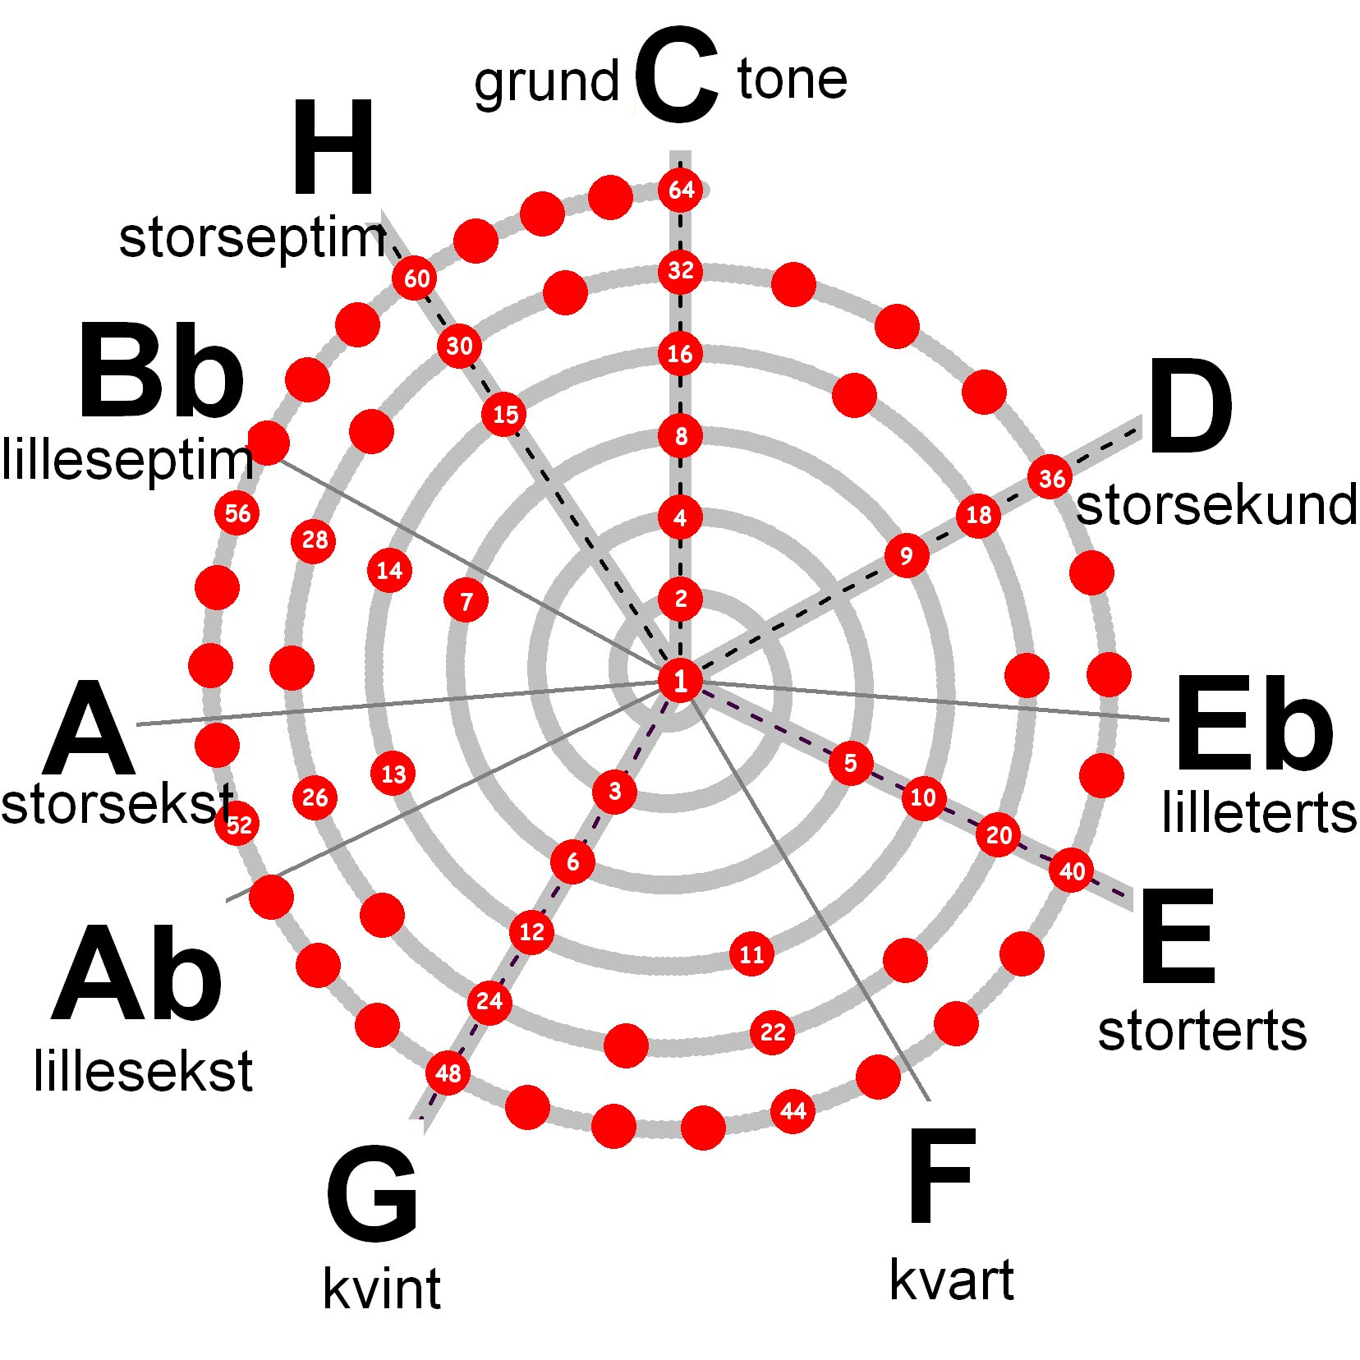
Vinklen til punkt nr k er (regnet fra lodret og med uret). Afstanden fra centrum er log(k).

Den ligesvævende stemning
Det er ikke teknisk muligt at stemme et klaver så alle kvinter bliver rene, hvis oktaven også skal være ren. I alle de stemninger man i tidens løb har arbejdet med, har man altid valgt at kræve at oktaven var ren (fordi det er mere grundlæggende eller som vi har sagt i det foregående: et “enklere” interval), og så har man fordelt “fejlen” på kvinterne enten så man anbragte den på de kvinter, man brugte sjældnest eller fordelte dem mere eller mindre jævnt ud.

I dag stemmer vi klaverer i den såkaldte ligesvævende stemning, hvor vi deler oktaven ind i 12 lige store halvtonetrin og det betyder frekvensforholdet for det spring der er fra tangent til tangent (altså for et halvtonespring) er

eller

Det betyder at fx. alle kvinter eller alle stortertser er lige store (og lige falske). Vi kalder denne kvint for en ligesvævende kvint og stortertsen for en ligesvævende storterts.

Da en ligesvævende storterts spænder over 4 halvtonetrin svarende til frekvensforholdet

eller

der er lig med 1.2599 hvor den rene storterts svarer til 5/4 = 1.25.

Tilsvarende vil en ligesvævende kvint være

eller

der er lig med 1.498 og ikke 3/2 = 1.5 som frekvensforholdet er for den rene kvint.

Partialtonerækken består af grundtone – oktav – oktav+kvint – 2 oktaver – 2 oktaver+storterts – 2 oktaver+kvint – 2 oktaver+ca lilleseptim – 3 oktaver

Opgavesæt-4
Svævning og næsten rene intervaller
Svævning er det fænomen vi møder, når vi fx afspiller en tone med frekvensen 220Hz samtidig med en tone med frekvensen 222Hz. I stedet for at høre det som to toner vil vi høre det som EN tone, der står og svinger i styrke. Man kalder det derfor også for stødtoner.

Hvis to toner afviger med få Hz fra hinanden, vil vi høre lige så mange stød i sekundet som tonerne afviger fra hinanden.

Hvis man ønsker en forklaring på dette følger den her. Hvis man bare vil se hvad man kan bruge det til så gå videre til næste afsnit.

Rent matematisk følger dette af en af de såkaldte additionsformler:

En sinustone med frekvensen 220 kan beskrives ved svingningsmønsteret og dermed får vi, hvis vi afspiller to sinus-toner med frekvensen 220 og 222Hz et svingningsmønster, der kan beskrives ved

Iflg formlen ovenfor kan det omskrives til

Her ser vi at sidste faktor beskriver en sinustone med frekvensen 221 (gennemsnittet af 220 og 222) mens faktoren før vil være amplituden, der svinger langsomt med en frekvens på 1Hz . Da der er to “toppe” i hver periode vil den altså “støde” to gang pr sekund.

Grafisk ser de 2 første sekunder således ud – bemærk 4 “stød” i løbet af 2 sekunder:
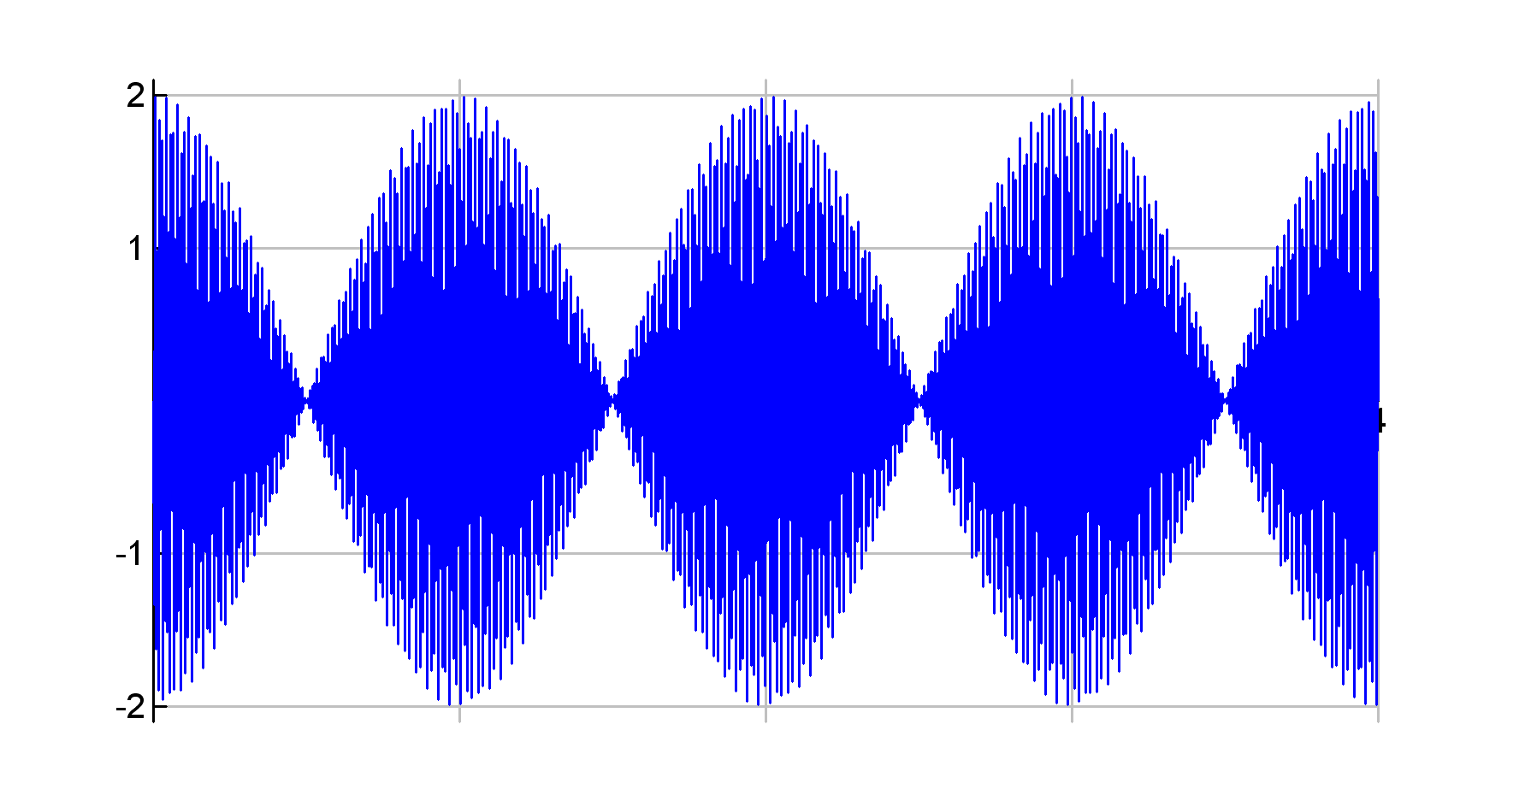
Hvis vi vil se sinussvingningen kan vi zoome ind til tidspunktet 0.1sek-0.3 sekund, hvor vi ser de ca 22 perioder af en sinussvingning med faldende amplitude:
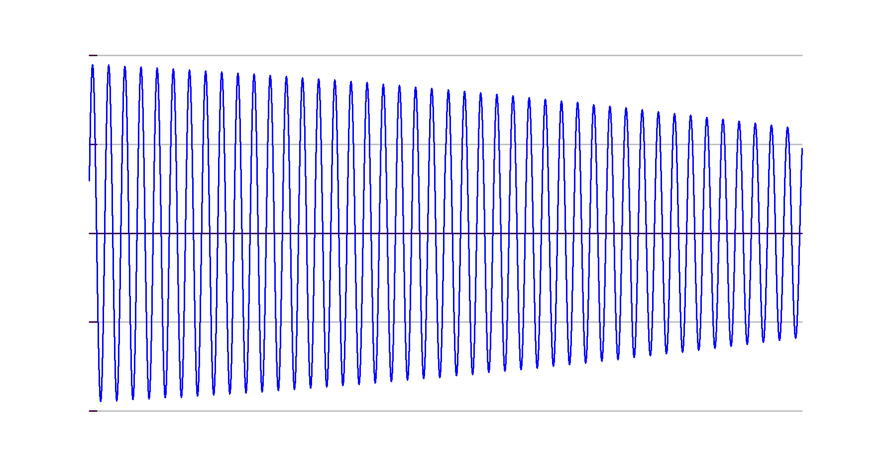

Opgave 5:
Begge strenge er som udgangspunkt stemt i 220Hz. Vi vil nu stemme den nederste i 222Hz og studere de omtalte stødtoner. Hvis du click’er direkte på det felt der angiver frekvensen for nederste streng får du mulighed for at skrive frekvensen ind direkte. Sæt den til 222Hz.

Mellem de to 1. partialtoner vil der være to stødtoner pr sekund, fordi forskellen er 2Hz. Mellem de svagere 2. partialtoner vil der være 4Hz forskel og dermed 4 stød pr sekund. Tilsvarende vil der mellem 3. partialtone sære 6 stød pr sekund. Tryk på knappen Lyt til de to strenge slået an samtidig. Kan du høre det?

Tryk derefter på knappen Se/rediger partialtoner i øverste højre hjørne. Nu får du mulighed for at regulere styrken af de forskellige partialtoner. Prøv at ændre på dem og se og lyt til hvad der sker.

Hvad hører du hvis du kun skruer op for 1. partialtone og sætter de andre til 0?

Hvad hører du hvis du kun skruer op for 2. partialtone og sætter de andre til 0?

Hvad hører du hvis du kun skruer op for 3. partialtone og sætter de andre til 0?

Hvad hører du hvis du kun skruer op for 4. partialtone og sætter de andre til 0?

Opgave 6:
Hvis den dybestreng er stemt i 220Hz og den øverste stemmes en lige-svævende storterts over, så vil den have frekvensen
Hz
Indstil de to strenge og lad tonegeneratoren vise partialtonerne. Intervallet er ikke helt rent. Hvilke partialtoner er der sammenstød mellem?

Tonegeneratoren har nogle standard-indstillinger: Default – klarinet – fløjte – sinustone. For hvilke af disse er det lettest at høre at intervallet ikke er helt rent/ikke står helt stille? Hvorfor?

Vælg Se/rediger partialtoner. Nu har du mulighed for at skrue op/ned for partialtoner. Hvis du skal fremhæve at intervallet ikke er rent hvad skal du så hæve/fjerne?

Opgave 7:
Lav derefter samme opgave med den ligesvævende kvint på
Hz
Indstil de to strenge på 220Hz og 329.6Hz og lad tonegeneratoren vise partialtonerne. Intervallet er ikke helt rent. Hvilke partialtoner er der sammenstød mellem?

Tonegeneratoren har nogle standard-indstillinger: Default – klarinet – fløjte – sinustone. For hvilke af disse er det lettest at høre at intervallet ikke er helt rent/ikke står helt stille? Hvorfor?

Vælg Se/rediger partialtoner. Nu har du mulighed for at skrue op/ned for partialtoner. Hvis du skal fremhæve at intervallet ikke er rent hvad skal du så hæve/fjerne?
Opgavesæt-5
Hvad nu hvis overtonemønsteret var anderledes?

Hidtil har vi set hvordan intervallerne kan forklares som frekvensforhold der har pæne heltallige forhold og dermed som frekvenser, der har sammenfald af de lavere partialtoner. Jo lavere partialtoner, der falder sammen jo “enklere” eller jo mere grundlæggende er intervallet.

Samtidig synes vi jo at fx. oktaven i sig selv er et enkelt interval. Det er jo bare “samme tone sunget lidt lysere”.

I det efterfølgende vil vi se på betydningen af partialtonerne ved at ændre dem, og så studere hvad der sker. Systemet af partialtoner for en såkaldt harmonisk svingning (fx. en svingende streng eller luftsøjle) er, at hvis grundfrekvensen er 220Hz, så vil partialtonerne være

220Hz 440Hz 660Hz 880Hz 1100Hz 1320Hz 1540Hz 1760Hz

Hvad sker der nu hvis vi ændrer partialtonerne til

220Hz 462Hz 712.2Hz 970.2Hz 1242.4Hz 1496.6Hz 1800.4Hz 2037.4Hz

Det svarer til at frekvensforholdet mellem grundtonen og de forskellige partialtoner ikke længere er 1,2,3,4 ... som vi har set for en almindelig svingende streng. Her er forholdet

1.000 2.100 3.237 4.410 5.647 6.798 8.184 9.261

Hvordan vi kommer frem til netop disse tal vender vi tilbage til senere, men vi kan se at hele partialtonerækken er strukket så 2. partialtone er meget tæt på en oktav+en halvtone (altså en b9’er).

Hvordan lyder tonerne her? Hvilke toner vil klinge godt sammen her? vil oktaven og kvinten stadig lyde godt eller hvad?

Hent tonegeneratoren her http://www.frborg-gymhf.dk/gj/lyd/monochord/MonochordPaaSyre.exe

Opgave 8:
Klik på frekvensen for den nederste streng og sæt den til hver af frekvenserne 330Hz, 340Hz og 350Hz.

Hvilket af disse intervaller 220-330Hz, 220-340Hz eller 220-350Hz lyder bedst?

Hvilket af disse intervaller ”burde” lyde bedst? Hvilket interval er rent?

Marker i feltet Vis frekvenser og se på de tre intervaller igen. Kan du nu forklare/se hvornår strengene lyder bedst sammen?

Det interval vi har fundet kan vi kalde for en strakt kvint. Hvorfor?

Opgave 9: Kan du finde andre pæne ”strakte intervaller”. For hver af disse indstillinger tager I et screen-dump af tonegeneratoren (dvs at I skal tage et billede af tonegeneratoren) ved at trykke alt+PrintScreen. Knappen ”PrintScreen” sidder i højre side og kan hedde ”PrtScr” eller lignende. Når I har gjort det, åbner du et word-dokument og indsætter billedet med ctrl+v (eller ved at vælge indsæt.

Hvis du gerne vil have en forklaring på hvordan netop denne strakte overtonerække er dannet, så starter vi med at konstatere, at hvis vi skal spille partialtonerækken på et klaver ud fra en bestemt tone så skal vi ud fra vores grundtone gå følgende antal tangenter op:

0 tangenter (grundtone) – 12 tangenter (oktav) – 18 tangenter (okt+kvint) – 24 (..) - 28 – 31 – 34 -36

Rent teknisk er den overtonerække vi benytter, den der svarer det til den ligesvævende overtonerække regnet ud fra en oktav svarende til en frekvensfaktor på 2.1. Frekvensforholdet er for overtonerækken

Kommentar til opgavesæt 5
Resultatet bliver noget der ligner følgende. De nederste er sværere at høre og ikke nødvendigvis så interessante. Navnene på intervaller forklares senere:

Navn | Ca. frekvens for den korte streng | frekvensforhold mellem strengene | frekvensforhold ved ikke-strakte partialtoner
Strakt oktav | 462Hz | 2.1 | 2
Strakt kvint | 339Hz | 1.54 | 1.5
Strakt kvart | 300Hz | 1.36 | 1.33
Strakt storterts | 282Hz | 1.28 | 1.25
Strakt storsekst | 384Hz | 1.74 | 1.67
Strakt lilleterts | 265Hz | 1.20 | 1.20
Strakt lille sekst | 361Hz | 1.64 | 1.60

I første omgang må vi konstatere at den strakte oktav på 462Hz, pludselig er blevet det pæneste interval, selvom 462Hz er meget tæt på at være det “grimmeste” interval vi normalt har. Det er meget tæt på en almindelig b’9’er. Selv oktaven mister sin “universelle” status, hvis vi piller lidt ved partialtonerne! Her lyder en b9’er altså mere afspændt end en almindelig oktav!

Klassediskussion:

Når vi ser på partialtonerne, så ser vi som sidst, at intervallerne optræder som de frekvenser, der har sammenfald i de lave partialtoner. Hvis 1. og 2. partialtone skal passe sammen, så skal den lave streng have frekvensern 462. Det svarer til oktaven. Vi vil her kalde det en strakt oktav

Bemærk iøvrigt at den 4. partialtone for 220Hz har samme frekvens som den anden for 462Hz idet

og
Hvis 3. og 2. partialtone passer sammen har vi normalt en kvint, hver er det altså en strakt kvint. Her kan vi regne ud hvad frekvensen skal være helt præcis. Hvis frekvensen for den dybe streng er 220Hz og for den høje streng er x Hz, så vil henholdsvis 3. og 2. partialtone være ens og dermed vil vi have at

Dermed bliver den frekvens x, der opfylder dette 339.1 idet vi har:

Hvis 4. partialtone og 3. partialtone skal falde sammen får vi frekvensen

Dette svarer altså til en strakt kvart.

Den strakte storterts bliver så

Lidt mere om den strakte skala og de strakte partialtoner
Det foregående er et overraskende eksempel på, at ændres ”byggestenen” for overtonerne, så slår det igennem i skalaen også. I det foregående har vi sat frekvensforholdet mellem 1. og 2. partialtone til 2.1 i stedet for 2 som vi plejer. For at forstå hvordan dette leder til de frekvenser og frekvensforhold, som jeg har skitseret ovenfor skal vi sammenligne de rene partialtoner med hvordan man ville tilnærme dem med en almindelig ligesvævende skala og så til sidst hvordan de vi blive i en strakt ligesvævende skala.

I skemaet på næste side er det gennemregnet. I den øverste del af skemaet står der hvordan partialtonernes frekvensforhold er. Det er, som vi har set, simple heltalsforhold. I rækken med den ligesvævende stemning regnes ud hvad frekvensforholdene bliver, hvis partialtonerne spilles på et klaver, der er stemt med halvtoner, der har frekvensforholdet

eller

I denne række regner vi frekvensforholdet ud ved at tælle halvtonetrin for henholdsvis en oktav, oktav+kvint, 2 oktaver, to oktaver+storterts osv.

I den nederste siger vi at hvis oktaven i sen strakte stemning svarer til frekvensforholdet 2.1 så svarer frekvensforholdet for en halvtone til
eller

Herefter kan alle frekvenserne så regnes ud på samme måde som i linien ovenfor.

partial-tone | 1 | 2 | 3 | 4 | 5 | 6 | 7 | 8
Interval  til grund-tone | grundtone | oktav | oktav+kvint | 2 oktaver | 2 oktaver+ storterts | 2 oktaver+kvint | 2 oktaver + lille septim | 3 oktaver
frekvens-forhold | 1 | 2 | 3 | 4 | 5 | 6 | 7 | 8
frekvens i Hz | 220 | 440 | 660 | 880 | 1100 | 1320 | 1540 | 1760
Ligesvævende tilnærmelse
frekvensforhold | 1
Strakt ligesvævende stemning
frekvensforhold | 1

Det viser sig nu at disse partialtoner sætter sig igennem og danner en strakt ligesvævende skala. De intervaller vi har fundet er nemlig bare
220.000, 462.000, 712.202, 970.200, 1242.418, 1495.624, 1800.435, 2037.420

Strakt oktav:

Strakt kvint:

Strakt kvart:

Strakt storterts:

Fortsæt selv ….

Af det kan vi se, at der ikke skal andet til end ændring af partialtonesammensætningen til at demontere hele vores tonesystem. Men nu er det ikke så let at ændre partialtonesammensætningen. Især ikke hvis man spiller på strengeinstrumenter eller blæseinstrumenter, hvor de heltallige sammenhænge naturligt dukker op.

Det er ikke tilfældigt at den ”syrede” tonegenerator lyder lidt som en klokke. De instrumenter der bliver slået an som klokker, marima, trommer mm, har som regel en væsentlig mere sammensat og ”rodet” overtonesammensætning. Kulturer hvor disse instrumenter er dominerende, vil ikke i samme grad udvikle og støtte sig til dur/mol-tonesystemet og treklangsopbygningen, som vi kender den.

Er dur treklangen ”naturlig”?
Ja dur treklangen er nogenlunde lige så naturlig som den harmoniske svingning vi har i en almindelig streng og en almindelig luftsøjle, der har en partialtonerække hvor frekvenserne er hele tal ganget med grundfrekvensen. Det kan man overbevise sig om ved følgende overvejelse.

Vi vil gerne lave en treklang, hvor alle tre toner ligger indenfor en oktav og hvor alle de inbyrdes intervaller mellem de tre toner klinger ”pænt”.

De intervaller der klinger pænt indenfor en oktav er som vi har set

Intervalnavn | frekvensforhold
Kvint | 3/2
Kvart | 4/3
Storterts | 5/4
Lilleterts | 6/5
Storsekst | 5/3
Lillesekst | 8/5

Lad os betragte tre toner og lad f1 være frekvensforholdet mellem de to nederste og f2 være frekvensforholdet mellem de to øverste. Da vi har tre forskellige toner indenfor en oktav og da frekvensforholdet mellem de yderste må være f1*f2 følger altså, at både f1, f2 og f1*f2 skal være mellem de brøker ovenfor. Det er der kun få løsninger til

- f1=5/4 og f2=6/5
- f1=6/5 og f2=5/4
- f1=4/3 og f2=5/4
- f1=5/4 og f2=4/3
- f1=4/3 og f2=6/5
- f1=6/5 og f2=4/3

Hvis du husker på at f1 var frekvensforholdet for neden og f2 for oven, så har den første treklang en storterts nederst og en lilleterts øverst. Det er en dur treklang. De øvrige er også dur eller moltreklange, Det er kun de to øverste, der er i grundstilling (dvs med grundtonen nederst).

Der er ikke andre løsninger, hvis det skal være pæne intervaller. En treklang med f1=5/4 og 8/7 er ikke ”pæn” fordi intervallet mellem de to øverste toner svarende til 8/7 ikke er et pænt interval. I øvrigt er intervallet mellem ydertonerne med frekvenssforholdet 5/4*8/7=10/7 heller ikke kønt. Lyt til det hvis du er i tvivl.

